Formulář pro odstoupení od smlouvy - zboží zakoupené přes internet
(vyplňte tento formulář a pošlete jej zpět pouze v případě, že chcete odstoupit od smlouvy)
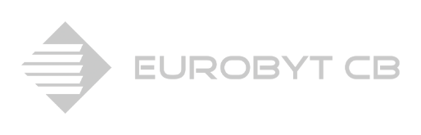
ADRESÁT:
EUROBYT CB s.r.o.
U Zlaté stoky 554
370 01 Litvínovice
IČO: 260 35 537
e-mail: info@eurobyt-cb.cz
Oznamuji, že odstupuji od smlouvy o nákupu zboží zakoupeného přes internet:
(neplatí u dodávky zboží upraveného podle přání kupujícího nebo pro jeho osobu - viz obchodní podmínky)
Číslo objednávky nebo faktury
Datum objednání na internetových stránkách www.eurobyt-cb.cz
Název zboží (najdete na faktuře)
Jméno a příjmení / firma
Kontaktní telefon, e-mailová adresa
Číslo bankovního účtu/kód banky pro vrácení ceny zboží (neplatí pro objednávky placené kartou, tam vracíme platbu na kartu).
Důvod vrácení zboží (není povinné uvádět, údaj slouží pouze pro zkvalitnění služeb)
Zboží zasílejte na adresu:
EUROBYT CB s.r.o.
U Zlaté stoky 554
370 01 Litvínovice
Odesláním tohoto formuláře bere kupující na vědomí, že je povinen bez zbytečného odkladu vrátit prodávajícímu dodané zboží. Náklady na vrácení zboží nese kupující, a to i v případě, že zboží není pro jeho povahu možné vrátit běžnou poštovní cestou. Neposílejte vrácené zboží na dobírku, takto vrácené zboží nebude přijato a prodlužujete tím dobu vyřízení.

